ЗАСЕДАНИЕ С БИЗНЕС-СООБЩЕСТВОМ
МУНИЦИПАЛЬНОГО РАЙОНА СЕРГИЕВСКИЙ САМАРСКОЙ ОБЛАСТИ
в 2026 году
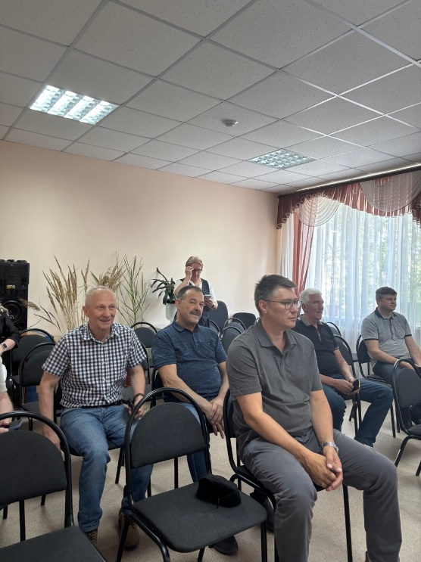
3 августа 2026 года в Сергиевском муниципальном районе прошла рабочая встреча с директором АНО «Центр поддержки субъектов малого и среднего предпринимательства «Сергиевский»», представляющим местное бизнес-сообщество. В рамках мероприятия участники обсудили нормативно-правовой акт, регламентирующий порядок осуществления муниципального жилищного контроля на территории района.
В ходе дискуссии стороны проанализировали действующие положения документа на предмет их соответствия актуальному федеральному и региональному законодательству. По результатам анализа участники пришли к выводу, что отдельные нормы правового акта утратили актуальность и вступают в противоречие с действующими правовыми требованиями.
В связи с выявленными несоответствиями была обозначена необходимость корректировки нормативной базы: предложено принять Проект Решения Собрания Представителей муниципального района Сергиевский «О признании утратившими силу решения Собрания представителей муниципального района Сергиевский Самарской области». Данная мера позволит привести локальное регулирование в соответствие с действующим законодательством и исключить применение устаревших норм.

